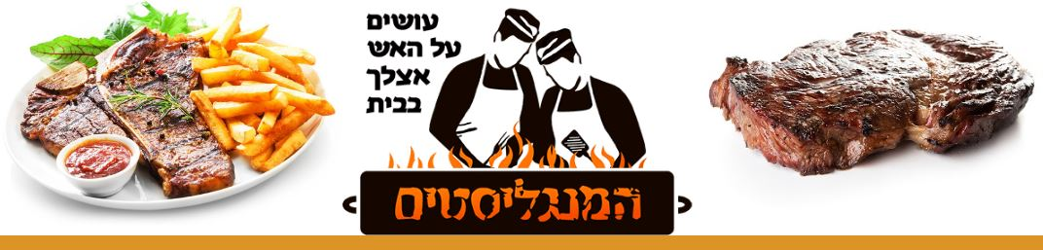

טופס הזמנת שרותי גריל והזמנת בשרים לאירוע
1. | פרטי המזמין | שם מלא: | שם החברה: | טלפון נייד: | טלפון נוסף:
 |  | דוא"ל:
2. | פרטי האירוע | תאריך: | כתובת: | שעת הגעת הצוות: | שעת הארוחה:
3. | שרות גריל-מן | מס' סועדים: | מחיר לסועד: | סה"כ עלות: | מנגל ופחמים: כן/לא
 |  | פרזיטות הגשה: כן/לא | מס' גרילמנים:
4. | שרות בשרים – כן /לא  - מומלץ למבוגר 400 ג' (4 מנות)  - מומלץ לילד 300 ג' (3 מנות) | צלעות טלה: כן/לא  מס' מנות:  *מנה = 100 ג' | סטייק אנטריקוט: כן/לא  מס' מנות:  *מנה = 100 ג' | שיפודי פרגית: כן/לא  מס' מנות:  *מנה = 100 ג' | קבב טלה: כן/לא  מס' מנות:  *מנה = 100 ג'
 |  | סטייק פרגית: כן/לא  מס' מנות:  *מנה = 100 ג' | נקניקיות מרגז: כן/לא  מס' מנות:  *מנה = 100 ג' | סה"כ מנות בשר: | סה"כ לתשלום בשר:
5. | סיכום ותנאי תשלום | סה"כ מחיר גרילמן: |  | סה"כ מחיר בשר:
 |  | סה"כ מחיר כולל: |  | תנאי תשלום: כ. אשראי
 |  | מספר אשראי: |  | תוקף אשראי:
 |  | 3 ספרות ביטחון: |  | תעודת זהות:
 |  | שם בעל הכרטיס: |  | חתימת בעל הכרטיס:
 |  | הערות:
6. | חתימת המזמין ואישור האירוע | חתימת המזמין:___________________  אישור הזמנה זו מותנה בחתימה של נציג המנגליסטים  :  שם המאשר:_______________ , טלפון:_____________ חתימה ___________

טופס פרטי הלקוח נא להחזיר למייל mangalistim4u@gmail.comאו לפקס 03-7621113

